

Testing Program - Word
Módulo II –Manejo del Entorno-P2 archivos

MATERIA COMPUTACIÓN VI  FECHA 11 dic al 15 dic | TEMA Módulo II –Ejercicios 39 al 50  PROFESOR CARLOS SARABIA
ALUMNO: GRUPO: F53A

- OBJETIVO

El alumno entenderà y aplicará sus conocimientos en las herramientas de Word usando el programa Testing Program. Elaborará ejercicios prácticos e irá desarrollando sus programas de resolución de problemas.

- INTRODUCCIÓN
El uso de los sistemas multimedia tutoriales , proporcionan una herramienta de apoyo vital en la transmisión de conocimientos y habilidades. Testing Program se destaca como un sistema didáctico de certificación en la herramienta de Word.

- CONTENIDO

Módulo II –Manejar el Entorno.

 | MANEJAR EL ENTORNO
No. Ejercicio | Tema
39 | Verificar y corregir la ortografía de un documento
40 | Activar y desactivar la opción revisar ortografía mientras escribe
41 | Activar las líneas de cuadrícula
42 | Ocultar y mostrar caracteres ocultos
43 | Cambiar el nombre de usuario
44 | Administrar elementos de autotexto
45 | Administrar elementos de autocorrección
46 | Establecer opciones predeterminadas de configurar página
47 | Imprimir copias de un documento. Intercaladas y sin intercalar
48 | Cambiar las opciones de autorrecuperación
49 | Ocultar errores de ortografía
50 | Modificar propiedades de un estilo

Actividades a realizar

TAREA – Accesar en cada ejercicio sólo al material de estudio del tema y apuntar en el cuaderno los pasos elaborados para solucionar dichos ejercicios por cada práctica y prácticas y lecturas) , no olvidar especificar :

(el examen NO SE realiza , sólo se usa el material de estudio)

- titulo del módulo
- número de pregunta
- tema y enunciado del ejercicio a realizar
- pasos realizados

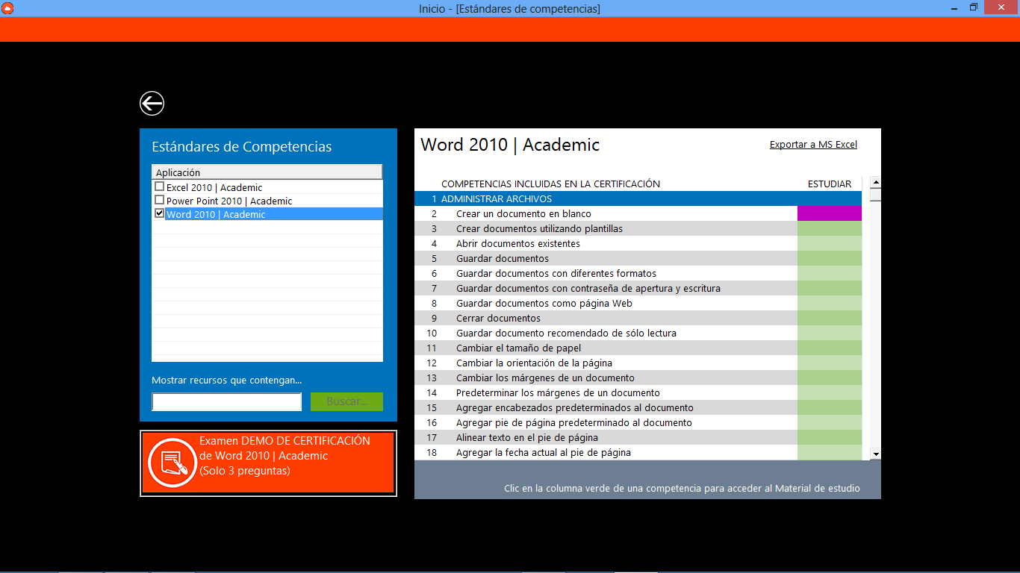

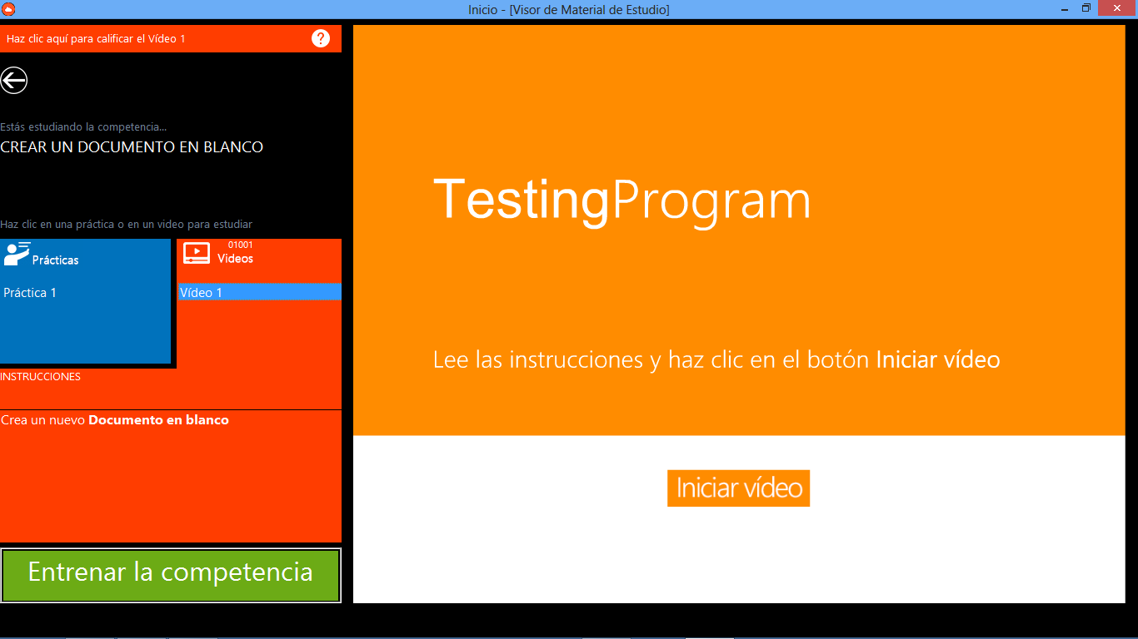

Realizar los mismos apuntes para Entrenar competencia

Ejemplo

- Módulo I – Administrar archivos
- Ejercicio 2 - Crear un documento en blanco
- Práctica 1 - Crear un nuevo documento en blanco
- Paso1 – Haz clic en la ficha archivo

Paso 2- Seleccionar comando Nuevo

Paso 3- Haz clic en el comando Crear

- Entrenar la competencia
- Enunciado: Crea un nuevo documento en blanco
- Paso1 – Haz clic en la ficha archivo

Paso 2- Seleccionar comando Nuevo

Paso 3- Haz clic en el comando Crear

Caso pràctico 1 -Elabore un documento en Word sobre la Revolución Informática del siglo XXI y sus protagonistas usando 5 páginas y cree:

2 elementos de autotexto (anexe captura de pantalla de los autotextos creados)

2 elementos de autocorrección (anexe captura de pantalla de las autocorrecciones creadas)

2 estilos llamados Mi estilo 1 y Mi estilo 2 (anexe captura de pantalla de los estilos creados)

Guarde el documento con el nombre Testing-M2-E39-E50

Enviar por correo electrónico al profesor, especificando nombre del alumno, grupo y práctica que se esta enviando (Testing-M2-E39-E50 )

Caso pràctico 2-Elabore el examen parcial del módulo 2 de Word sobre Manejo del Entorno en el sistema Testing Program. Recuerde leer con cuidado cada pregunta y elaborar los ejercicios solicitados con sumo cuidado, que no se habilitarán repeticiones de examen y la calificación del mismo será parte de la evaluación continua.

- SOLUCIONES DEL PROBLEMA
- Encienda el equipo de cómputo.
- Accese al sistema Testing Program usando su ID , usuario y contraseña
b) Elabore y entregue los ejercicios siguiendo las instrucciones

